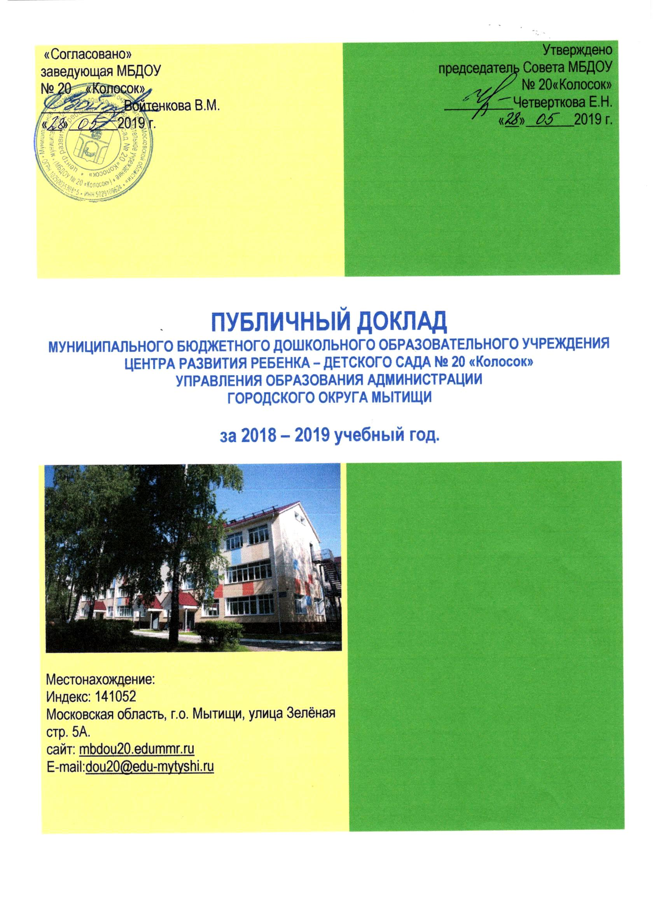 Содержание
Введение ………………………………………………………………………………………………..
Раздел 1. Общая характеристика дошкольного образовательного учреждения……………
Раздел 2. Особенности воспитательно-образовательного процесса…………………………
Раздел 3. Условия осуществления образовательного процесса ……………………………...
Раздел 4. Результаты деятельности ДОУ………………………………………………………….
Раздел 5. Кадровый потенциал ……………………………………………………………………...

 | Уважаемые родители, коллеги, друзья и социальные партнеры нашего детского сада!  Предлагаем вашему вниманию Публичный доклад, в котором подводятся итоги деятельности Муниципального бюджетного дошкольного образовательного учреждения цента развития ребенка - детского сада № 20 «Колосок», городского округа Мытищи Московской области за 2018-2019 учебный год. Надеемся, что информация, представленная в докладе, будет интересна и полезна. Публичный доклад – средство обеспечения информационной открытости и прозрачности работы МБДОУ № 20 «Колосок». Настоящий доклад подготовлен на основе контрольно-аналитической деятельности МБДОУ № 20 «Колосок» за 2018-2019 учебный год.  С уважением заведующий МБДОУ № 20 «Колосок». Войтенкова Валентина Михайловна.

Введение:
Публичный доклад Муниципального бюджетного дошкольного образовательного учреждения цента развития ребенка - детского сада № 20 «Колосок», городского округа Мытищи Московской области (далее - МБДОУ) подготовлен в соответствии с рекомендациями Департамента стратегического развития Минобрнауки России по России по подготовке Публичных докладов образовательных учреждений от 28.10.2010 № 13-312 и отражает состояние дел в учреждении и результаты его деятельности за 2018-2019 учебный год.

Основными целями Публичного доклада являются:
- обеспечение информационной основы для организации диалога и согласования интересов всех участников образовательного процесса, включая представителей общественности;
- обеспечение прозрачности функционирования образовательного учреждения;
- информирование потребителей образовательных услуг о приоритетных направлениях развития МБДОУ № 20 «Колосок», планируемых мероприятиях и ожидаемых результатах деятельности.

Раздел 1. Общая характеристика дошкольного образовательного учреждения

Полное наименование образовательного учреждения

Муниципальное бюджетное дошкольное образовательное учреждение центр развития ребёнка - детский сад № 20 «Колосок», городского округа Мытищи Московской области

Учредитель дошкольного учреждения

Администрация городского округа Мытищи Московской области в лице Главы городского округа Мытищи.

Государственный статус ДОУ

Детский сад 1 категории - с осуществлением физического и психического развития, коррекции и оздоровления воспитанников. Приоритетными направлениями работы МБДОУ являются: социально-личностное и познавательно - речевое развитие дошкольников. С 14 апреля 2015 года изменен тип учреждения на Муниципальное бюджетное дошкольное образовательное учреждение центр развития ребенка - детский сад № 20 «Колосок»

Финансирование осуществляется из бюджета Московской области и городского округа Мытищи. МБДОУ № 20 «Колосок» является некоммерческой организацией.

Лицензия Министерства образования Московской области серия РО МО, № 74530, от 21 октября 2015г., срок действия бессрочно.
Лицензия Министерства образования Московской области № 75174 от 21 января 2016 г. Срок окончания действия лицензии бессрочно

Устав Муниципального бюджетного дошкольного образовательного учреждения центр развития ребёнка - детский сад № 20 «Колосок», городского округа Мытищи Московской области утвержден Постановлением Главы Мытищинского муниципального района № 644 от 14.04.2015г.

Год основания ДОУ Муниципальное бюджетное дошкольное образовательное учреждение центр развития ребенка – детский сад № 20 «Колосок» функционирует с 1974 года.

Местонахождение: Индекс: 141052, Московская область, г.о. Мытищи, улица Зелёная, стр. 5А.

Транспорт: автобус № 37, 31, 519, маршрутное такси № 60

Сайт: mbdou20.edummr.ru E-mail:dou20@edu-mytyshi.ru

В учреждении в период 2018 – 2019 г. функционируют группы:

В 2018-2019 учебном году детский сад посещало 296 воспитанников 11-и возрастных групп, из них:
- Первая младшая группа (ГКП) (младший возраст) – (от 2 до 3 лет) – 17 воспитанников;
- Первая младшая группа (младший возраст) – (от 2 до 3 лет) – 24 воспитанника;
- вторая младшая группа (младший возраст) – (от 3-х до 4-х лет) – 24 воспитанника;
- вторая младшая группа (младший возраст) – (от 3-х до 4-х лет) – 28 воспитанников;
- средняя группа (средний возраст) – (от 4-х до 5-ти лет) – 29 воспитанников;
- средняя группа (средний возраст) – (от 4-х до 5-ти лет) – 28 воспитанников;
- старшая логопедическая группа – (старший возраст)– (от 5-ти до 7-ми лет) – 30 воспитанников.
- старшая логопедическая группа – (старший возраст)– (от 5-ти до 7-ми лет) – 28 воспитанников.
- старшая группа – (старший возраст) – (от 5-ти до 7-ми лет) – 28 воспитанник.
- Подготовительная логопедическая к школе группа – (от 6-ти до 7-ми лет) – 31 воспитанник.
- подготовительная к школе группа – (от 6-ти до 7-ми лет) – 30 воспитанник.

Общие требования к приему воспитанников в детский сад определяются законодательством Российской Федерации. Порядок приема воспитанников в детский сад определяется Учредителем. В МБДОУ принимаются дети от 3 до 7 лет. Контингент воспитанников формируется в соответствии с их возрастом и видом дошкольного образовательного учреждения.

Режим работы ДОУ: детский сад работает по 5-дневной рабочей неделе. Время пребывания в группах 12 часов с 07-00 до 19-00. Выходные дни: суббота, воскресенье и праздничные дни, установленные законодательством Российской Федерации.

Порядок и режим посещения воспитанником образовательного учреждения специально оговорен в договоре между МБДОУ и родителями (законными представителями) воспитанника.

Инновационные формы дошкольного образования – технология использования мультимедийного оборудования в организованной образовательной деятельности по всем направлениям работы МБДОУ № 20 « Колосок»

На базе МБДОУ № 20 « Колосок» функционирует консультативный пункт. Положение о консультативном пункте принято на Педагогическом Совете № 1 от 30 августа 2018 года.

Структура управления ДОУ

Управление строится на основе документов, регламентирующих деятельность учреждения: Федеральным законом от 29 декабря 2012 года № 273- ФЗ «Об образовании в Российской Федерации»

Санитарно-эпидемиологическими правилами и нормативами СанПиН 2.4.1.304913 «Санитарно-эпидемиологические требования к устройству, содержанию и организации режима работы дошкольных образовательных организаций» постановление от 15 мая 2013 г. № 26

Постановлением Правительства Российской Федерации от 15 августа 2013г. № 706 «Об утверждении правил оказания платных образовательных услуг»

Приказом Министерства образования и науки Российской Федерации от 30.08.2013 г. № 1014 «Об утверждении Порядка организации и осуществления образовательной деятельности по основным общеобразовательным программам - образовательным программам дошкольного образования»

Приказом Министерства образования и науки Российской Федерации от 17.10.2013г. № 1155 «Об утверждении федерального государственного образовательного стандарта дошкольного образования»

Конвенцией о правах ребёнка

Уставом Муниципального бюджетного дошкольного образовательного учреждения центр развития ребёнка - детский сад № 20 «Колосок», городского округа Мытищи Московской области утвержден Постановлением Главы Мытищинского муниципального района № 644 от 14.04.2015г.

Локальными актами, правилами внутреннего трудового распорядка

Система управления МБДОУ № 20 « Колосок» строится с ориентацией на личность ребенка, учитывая его специфические особенности. Огромное внимание администрацией МБДОУ № 20 « Колосок» уделяется изучению потенциальных возможностей каждого члена педагогического коллектива, продуманному распределению функциональных обязанностей между членами администрации, самооценке результатов работы

Управление МБДОУ № 20 « Колосок» осуществляется на основе сочетания принципов единоначалия и коллегиальности, обеспечивающих государственно-общественный характер управления дошкольным образовательным учреждением

Отношения между МБДОУ № 20 « Колосок», Учредителем и Управлением образования администрации Мытищинского муниципального района определяются действующим законодательством Российской Федерации, нормативно-правовыми документами органов государственной власти, местного самоуправления и Уставом МБДОУ № 20 « Колосок».

Локальные акты, являющиеся неотъемлемой частью Устава, определяют уровень взаимоотношений всех субъектов образовательного процесса: дети - родители - педагоги.
Локальные акты согласованы с Наблюдательным советом ДОУ и одобрены решением Общего собрания трудового коллектива.

Приоритетные направления развития определяются нормативными документами последних лет: Федеральная программа развития образования в Российской Федерации, Закон Российской Федерации об Образовании, Федеральный государственный образовательный стандарт дошкольного образования и другие.

Согласно приоритетам развития образования в России, целью программы развития является создание в ДОУ условий, обеспечивающих полноценное физическое и интеллектуальное развитие детей, готовыми в дальнейшем для самореализации в обществе.

Управление детским садом осуществляют:

Администрация городского округа Мытищи; Управление образования администрации городского округа Мытищи; Общее собрание трудового коллектива МБДОУ; Педагогический Совет Образовательного учреждения; Органом государственно-общественного управления является Наблюдательный совет ДОУ, утвержден постановлением Главы Мытищинского муниципального района Московской области за № 772 от 24.04.2015 года.

Руководитель МБДОУ № 20 « Колосок» – заведующий Войтенкова Валентина Михайловна
Заместители руководителя по направлениям:
- заместитель заведующего по воспитательной работе - Четверткова Елена Николаевна
- заместитель заведующей по безопасности –
Южакова Татьяна Юрьевна
- заместитель заведующего по АХР – Бочкова Марина Валерьевна

Стратегия развития и социальный заказ

Социальный заказ на услуги детского сада направлен на развитие личности ребенка с учетом его психофизического состояния и индивидуальных возможностей и на подготовку ребенка к школе.

Коллектив ДОУ организовывает образовательную деятельность, следуя нижеизложенным положениям:

Организационной основой деятельности и содержания образовательного процесса является Федеральный государственный образовательный стандарт дошкольного образования, который направлен на обеспечение равных возможностей для полноценного развития каждого ребенка в период дошкольного детства независимо от места жительства, пола, нации, языка, социального статуса, психофизиологических и других особенностей.

Обеспечение условий реализации образовательной программы, как целостной системы работы по содержанию и уровню развития детей каждого психологического возраста с учетом соблюдения преемственности при переходе к следующему возрастному периоду.

Содержание и организация образовательного процесса направлены на формирование общей культуры, развитие физических, интеллектуальных и личностных качеств, формирование предпосылок учебной деятельности, обеспечивающих социальную успешность, сохранение и укрепление здоровья детей, коррекцию недостатков в физическом или психологическом развитии детей.

Создание атмосферы эмоционального комфорта, условий для самовыражения, саморазвития ребенка, творчества, игры, общения и познания мира. Основной контекст развития ребенка представляет собой игра, а не учебная деятельность.

Достижения детей дошкольного возраста определяются не суммой конкретных знаний, умений и навыков детей, а совокупностью личностных качеств, в том числе обеспечивающих психологическую готовность ребенка к школе. Содержание образовательного процесса в ДОУ обеспечивает достижение воспитанниками готовности к школе.

социально-коммуникативная, познавательная, речевая, художественно-эстетическая и физическая.

Раздел 2. Особенности воспитательно - образовательного процесса

В ряду основных компонентов, влияющих, на качество образовательного процесса в детском саду, мы выделили:
- оснащенность педагогического процесса учебно-методическим материалом;
- взаимодействие участников образовательного процесса;
- формирование развивающей предметно-пространственной среды ребенка.

Образовательный процесс в детском саду строится в соответствии с Основной образовательной программой дошкольного образования, Основной образовательной программы раннего возраста, Адаптированной образовательной программой для детей с нарушениями речи (ОНР и ФФНР) МБДОУ № 20 « Колосок» разработанных на основе и с учётом концептуальных положений Федерального государственного образовательного стандарта дошкольного образования.

Цель Программы - проектирование социальных ситуаций развития ребенка и развивающей предметно-пространственной среды, обеспечивающих позитивную социализацию, мотивацию и поддержку индивидуальности детей через общение, игру, познавательно-исследовательскую деятельность и другие формы активности.

Программа реализует следующие задачи:

– охрана и укрепление физического и психического здоровья детей, в том числе их эмоционального благополучия; – обеспечение равных возможностей для полноценного развития каждого ребенка в период дошкольного детства независимо от места проживания, пола, нации, языка, социального статуса; – создание благоприятных условий развития детей в соответствии с их возрастными и индивидуальными особенностями, развитие способностей и творческого потенциала каждого ребенка как субъекта отношений с другими детьми, взрослыми и миром; – объединение обучения и воспитания в целостный образовательный процесс на основе духовно-нравственных и социокультурных ценностей, принятых в обществе правил и норм поведения в интересах человека, семьи, общества; – формирование общей культуры личности детей, развитие их социальных, нравственных, эстетических, интеллектуальных, физических качеств, инициативности, самостоятельности и ответственности ребенка, формирование предпосылок учебной деятельности; – формирование социокультурной среды, соответствующей возрастным и индивидуальным особенностям детей; – обеспечение психолого-педагогической поддержки семьи и повышение компетентности родителей (законных представителей) в вопросах развития и образования, охраны и укрепления здоровья детей; – обеспечение преемственности целей, задач и содержания дошкольного общего и начального общего образования.

Задачи направлены на становление первичной ценностной ориентации и социализации и решаются в пяти образовательных областях:

- Социально - коммуникативное развитие,
- Познавательное развитие,
- Речевое развитие,
- Художественно - эстетическое развитие,
- Физическое развитие.

В соответствии с установленным государственным статусом наше образовательное учреждение реализует образовательные программы дошкольного образования.

В ДОУ реализуются образовательные программы двух уровней:

Основной:

дошкольное образование с осуществлением физического и психического развития, коррекции и оздоровления всех воспитанников

Дополнительный:

бесплатные дополнительные услуги:
- секция «Здоровье» комплекс оздоровительных услуг в соответствии с программой «Здоровья» (с 4 до 7лет)
- кружок «Веснянка» (с 4 до 7лет)
- кружок «Весёлая кисточка» (с 4 до 7лет)
- кружок «Юный эколог» (с 5 до 7лет)
- театральный кружок «Талантино» (с 4 до 7лет)
- начальное техническое конструирование и моделирование (с 4 до 7лет)
- кружок «Отряд помошников ЮИДД (с 5 до 7лет)
Основные программы для детей дошкольного возраста

МБДОУ № 20 « Колосок» работает по образовательной программе, составленной на основе программы «От рождения до школы» под редакцией Н.Н. Веракса, Т.С. Комаровой, М.А. Васильевой, соответствующей требованиям Федерального государственного образовательного стандарта дошкольного образования.

- «От рождения до школы» /Под редакцией Н.Е. Вераксы, Т.С. Комаровой, М.А. Васильевой.
- «Воспитание и обучение детей дошкольного возраста с фонетико-фонематическим недоразвитием» /Т. Филичевой, Г. Чиркиной
- «Программа обучения детей с недоразвитием фонематического строя речи» /Г.А. Каше

Дополнительные программы:

1. «Кроха» Г.Г.Григорьевой, Н.П. Кочетовой, Д.С. Сергеевой
2. «Приобщение детей к истокам русской народной культуры» О.Л.Князевой;
« Юный эколог» С.Н. Николаева
3. «Ладушки» И. Коплуновой;
4. Программа художественного воспитания, обучения и развития детей 2-7 лет» И. А. Лыкова;
5. «Физическая культура – дошкольникам» Л.Д. Глазыриной;
6. «Ритмическая мозаика» А.И.Бурениной; (с 5 до 7 лет)
7 . «Основы безопасности детей дошкольного возраста» Р. Стеркина, О. Князева, М. О. Маханева (с 5 до 7 лет);
8. Авторская программа художественного воспитания, обучения и развития детей дошкольного возраста «Цветные ладошки» - И.А. Лыковой (с 5до 7 лет)

Нормы и требования к нагрузке детей по количеству и продолжительности соответствовали требованиям СанПин.
При построении образовательного процесса, учебная нагрузка устанавливалась с учётом следующих ориентиров:
Количество учебных занятий в первой половине дня для младшей и средней группах не превышает двух занятий, а в старшей и подготовительной группах - трёх.

Продолжительность занятий

группа раннего возраста (дети 2-3)-не более 8 минут
2-я младшая группа (дети 3-4 года)- 13 минут
средняя группа (дети 4-5 лет) - 18 минут
старшая группа (дети 5-6 лет) - не более 25 минут
подготовительная группа (дети 6-7 лет) - 28 минут
В середине занятия проводится физкультминутка
Перерыв между занятиями не менее 10 минут

Образовательный процесс строится на основе баланса специально организованных занятий, свободной самостоятельной деятельности детей и совместной деятельности взрослого с детьми. Развитие ребенка в образовательном процессе детского сада осуществляется целостно в процессе всей его жизнедеятельности. Особенностью организации образовательной деятельности является ситуационный подход, то есть такая форма совместной деятельности педагога и детей, которая планируется и целенаправленно организуется воспитателем с целью решения определенных задач развития, воспитания и обучения.
Воспитатели также широко используют ситуации выбора (практического и морального). Предоставление воспитанникам реальных прав практического выбора средств, цели, задач и условий своей деятельности создает почву для личного самовыражения и самостоятельности. Ситуационный подход дополняет принцип продуктивности образовательной деятельности, который связан с получением какого-либо продукта, который в материальной форме отражает социальный опыт, приобретаемый детьми

Непосредственно образовательная деятельность была основана на организации педагогом видов деятельности, заданных ФГОС дошкольного образования.

Игровая деятельность представлена в образовательном процессе детского сада в разнообразных формах — это дидактические и сюжетно дидактические, развивающие, подвижные игры, игры-путешествия, игровые проблемные ситуации, игры-инсценировки, игры-этюды. Организация сюжетно-ролевых, режиссерских, театрализованных игр и игр драматизаций осуществлялась преимущественно в режимных моментах (в утренний отрезок времени и во второй половине дня).
Коммуникативная деятельность направлена на решение задач, связанных с развитием свободного общения детей и освоением всех компонентов устной речи, освоение культуры общения и этикета, воспитание толерантности, подготовки к обучению грамоте (в старшем дошкольном возрасте). Коммуникативная деятельность включается во все виды детской деятельности, в ней находит отражение опыт, приобретаемый детьми в других видах деятельности.
Познавательно-исследовательская деятельность включает в себя познание детьми объектов живой и неживой природы, предметного и социального мира, безопасного поведения, освоение средств и способов познания (моделирования, экспериментирования), сенсорное и математическое развитие детей. Восприятие художественной литературы и фольклора организовывалось как процесс слушания детьми произведений художественной и познавательной литературы, направленный на развитие читательских интересов детей, способности восприятия литературного текста и общения по поводу прочитанного. Чтение организовывалось как непосредственно чтение воспитателем вслух, так и через прослушивание аудиозаписи. Конструирование и изобразительная деятельность осуществлялась разными видами художественно-творческой деятельности (рисование, лепка, аппликация).
Музыкальная деятельность организовывалась в процессе музыкальных занятий, которые проводятся музыкальным руководителем в музыкальном зале.
Двигательная деятельность осуществлялась в процессе занятий физической культурой, требования, к проведению которых согласуются с положениями действующего СанПиН.

Организация специализированной (коррекционной) помощи детям с ограниченными возможностями здоровья (деятельность психолога, логопедов)

Цель: Обеспечение коррекции недостатков в физическом и психическом развитии различных категорий детей с ограниченными возможностями здоровья и оказания помощи детям этой категории в освоении программы.

Задачи: - выявление особых образовательных потребностей детей с ограниченными возможностями здоровья, обусловленных недостатками в их физическом и психическом развитии
- осуществление индивидуально ориентированной психолого-медико-педагогической помощи детям с учетом особенностей психофизического развития и индивидуальных возможностей детей
- интеграция детей с ограниченными возможностями здоровья в образовательном учреждении
- создание методического обеспечения образовательного процесса

Эффективность коррекционной работы, как непрерывного педагогического процесса во многом определяется качеством и уровнем взаимосвязи и преемственности всех его участников.

В МБДОУ № 20 « Колосок» осуществляется взаимодействие специалистов: воспитателей, педагога-психолога, учителей-логопедов, инструкторов ФИЗО, музыкальных руководителей, медицинского персонала и родителей в единстве требований к организации работы по преодолению имеющихся у детей нарушений. Взаимосвязь специалистов отражена в их перспективном планировании.

Общая продолжительность коррекционных занятий зависит от возрастных и индивидуальных особенностей детей и требований СанПиН. Коррекционная работа проводится как в 1ю, так и во 2-ю половину дня, в зависимости от занятости детей и расписания работы специалиста на группах.

Охрана и укрепление здоровья детей

Система оздоровительно-профилактических мероприятий осуществляется в соответствии с годовым планом работы МБДОУ № 20 « Колосок» на 2018-2019 учебный год и осуществляется медицинским персоналом Сухаревского сельского филиала ГБУЗ МО «Мытищинская городская клиническая больница» г.о. Мытищи Московской области в деревне Сухарево, поликлиника № 3. Оздоровительно-профилактическая работа строится на основе анализа заболеваемости в предыдущие годы с целью проанализировать

Формы работы с детьми по направлению
Технологии здоровьесбережения в ДОУ
Содержание
- Организация жизни детей в адаптационный период, создание комфортного режима.
- Определение оптимальной нагрузки на ребенка с учетом возрастных и индивидуальных особенностей.

Организация двигательного режима
- Физкультурные занятия
- Утренняя гимнастика
- Подвижные игры и физкультурные упражнения на прогулке
- Гимнастика после сна
- Двигательная активность во время перерыва между занятиями
- Физкультминутки
- Минутки здоровья
- Музыкально - ритмические занятия
- Неделя здоровья
- Спортивные праздники, развлечения, досуги

Охрана психического здоровья
- Психодиагностика, психопрофилактика, корректирующие занятия;

Профилактика заболеваний
- Дыхательная гимнастика в игровой форме
- Мероприятия по профилактики гриппа: оксолиновая мазь, витаминизация блюд, ароматизация помещений (лук, чеснок)

Закаливание с учетом состояния здоровья детей:
- облегченная одежда, соответствующая времени года;
- полоскание зева кипяченой прохладной водой;
- прогулка;
- умывание прохладной водой.

Для результативной работы в режиме инновационной деятельности по физкультурно-оздоровительному направлению наряду с традиционными формами методической помощи в детском саду внедряются активные методы обучения педагогов:
- деловые игры;
- мастер-классы;
- метод анализа конкретной ситуации;
- проведение педагогических советов в нетрадиционной форме;
- круглые столы.

Система логопедической работы
Коррекция речевых нарушений детей старшего дошкольного возраста.
Коррекционная индивидуальная и групповая работа по:
- исправлению звукопроизношения;
- обогащению словаря;
- развитию грамматического строя речи;
- взаимосвязь с воспитателями и родителями;
- обследование речи детей на конец года

Данные диагностики выпускников логопедической группы
(в динамике за 3 учебных года)

Количество выпущенных детей  Из них: | 2016-2017 уч. год. |  | 2017-2018 уч. год. |  | 2018-2019уч. год.
Количество выпущенных детей  Из них: | 14 детей |  | 16 детей |  | 15 детей
С нормальной речью | 9 детей | 64% | 13 детей | 81% | 14 детей | 93 %
Со значительными улучшениями | 5 детей | 36% | 3 ребёнка | 19% | 1 ребёнок | 7 %
Без улучшений | 0 | 0 | 0 | 0 | 0 | 0

Дополнительные образовательные услуги

В основу организации дополнительных услуг положен принцип адекватности и предпочтения детьми того или иного возраста различных видов деятельности. Педагогическая работа по организации дополнительных услуг проходит в форме образовательной деятельности по интересам и осуществляется во вторую половину дня. Она предполагает совместную деятельность детей и взрослых и позволяет преодолеть традиционный подход к режиму образовательных учреждений.

Дети посещают занятия одной или нескольких образовательных услуг:
- Индивидуальные занятия с учителем-логопедом «Послушный язычок» 4-5 лет
- Занятия с педагогом-психологом «Развивайка» 3-5 лет
- Занятия с педагогом-психологом «Всезнайка» 3-5 лет
- Хореографический кружок «Веселинка» 4-7 лет
- Фитнес кружок «Топ-топ» 4-7 лет
- Спортивная секция по «Мини – футболу» 5 -7 лет
- «Фантазёры. Волшебный конструктор» 5 -7 лет
- «Озорные анимашки» 5 -7 лет
- «Здравствуй, сказка» 3-7 лет

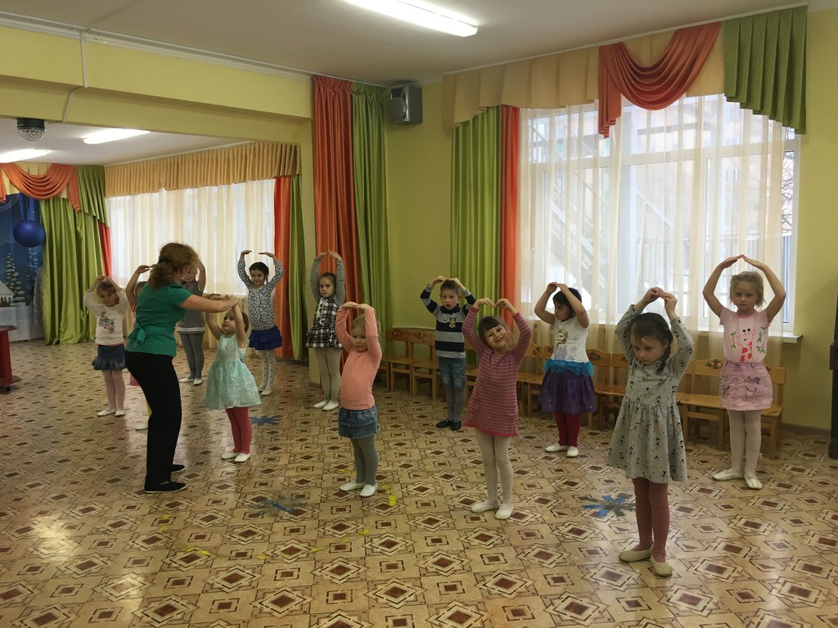 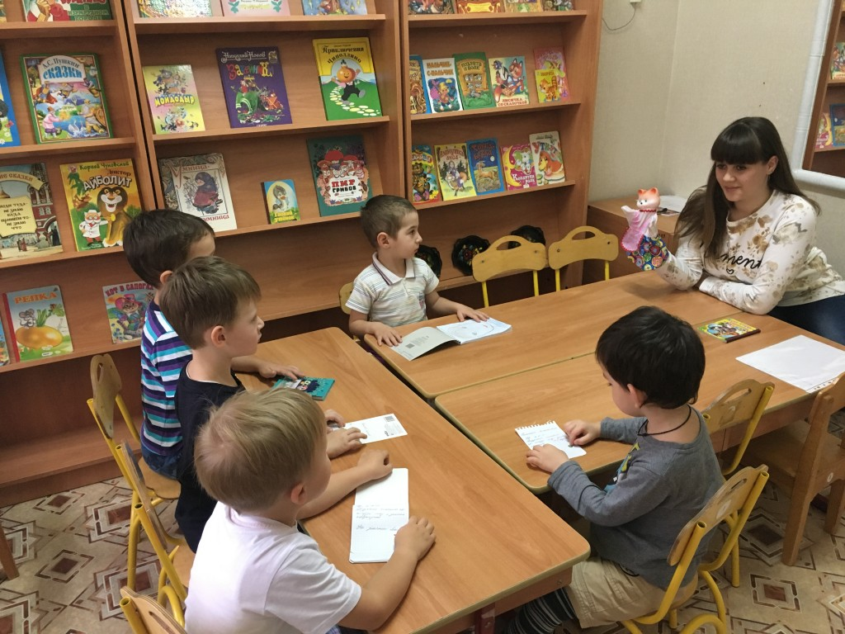
Хореографический кружок «Веселинка» «Здравствуй, сказка»
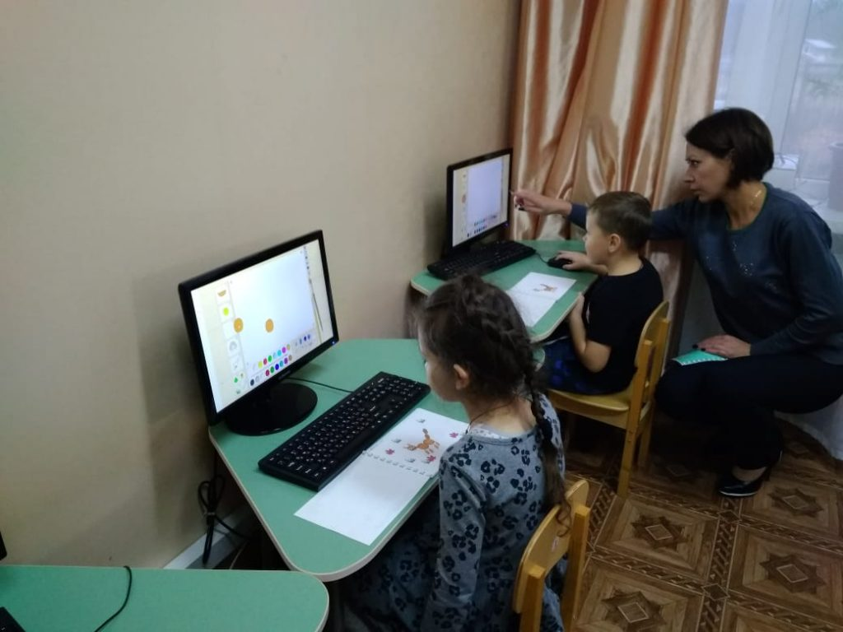 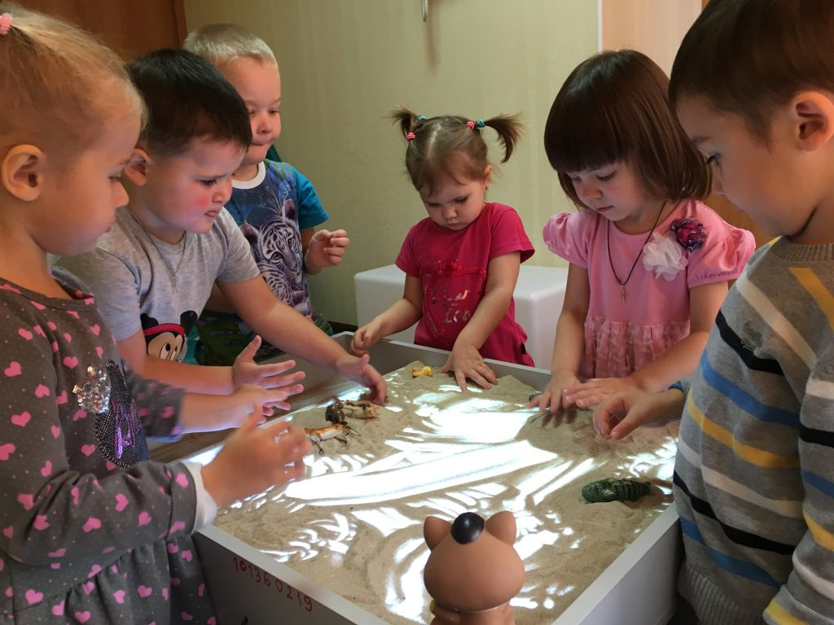
«Озорные анимашки» Занятия с педагогом-психологом «Развивайка»

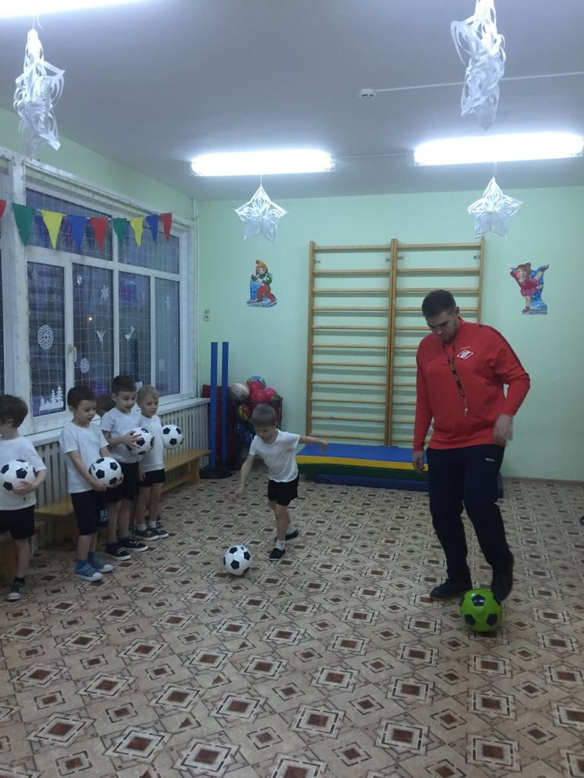 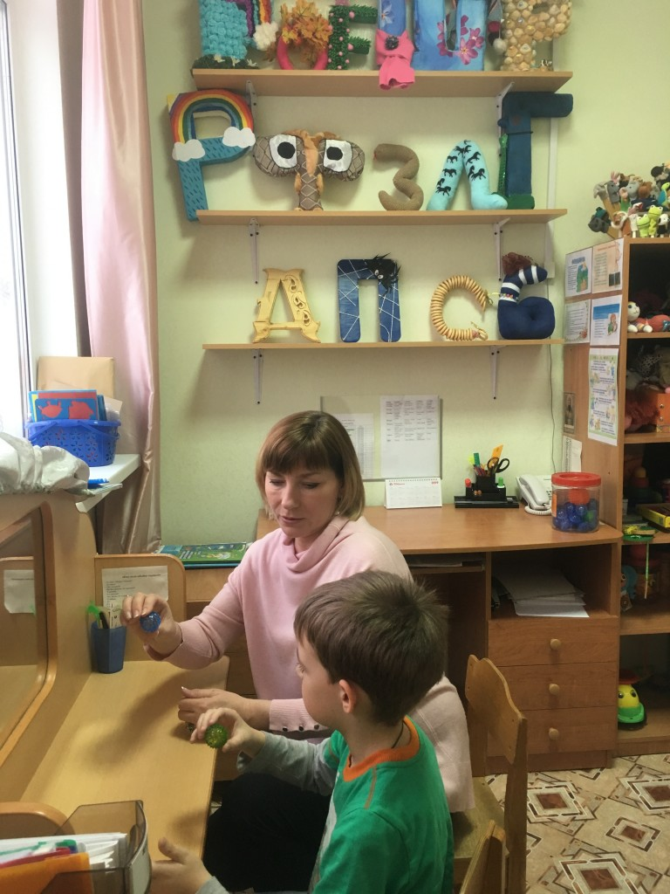
Спортивная секция по Индивидуальные занятия с
«Мини – футболу» учителем-логопедом
«Послушный язычок»

Совместная работа с организациями дополнительного образования, культуры и спорта:
- Академия повышения квалификации и профессиональной переподготовки работников образования;
- Российский государственный гуманитарный университет;
- Московский Государственный Открытый Педагогический Университет;
- Московский Государственный Областной Педагогический Университет;
- Управление образования администрации городского округа Мытищи;
- Центр Психолого-Педагогической Реабилитации;
- ФГБОУ ВО «Высшая школа народных искусств» Федоскинский филиал лаковой миниатюрной живописи;
- Марфинская сельский библиотечный сектор Федоскинского сельского филиала МБУК МЦБ;
- Театр г. Дмитров «Радуга»;
- Сухаревский сельский филиал ГБУЗ МО «Мытищинская городская клиническая больница», поликлиника № 3.;
- МБОУ Марфинская СОШ;
- Центр культуры и досуга Марфино
- ОГИБДД МУ МВД России «Мытищинское»

Формы взаимодействия с родителями:

- Совместные праздники и развлечения;
- Родительские собрания;
- Консультации для родителей;
- День открытых дверей;
- Семинар – практикум;
- Анкетирование родителей;
- Открытые занятия для родителей;
- Организация выставок совместных работ;
- Пропаганда педагогических знаний;
- Наглядная агитация;
- Работа сайта в сети Интернет
- Привлечение родителей к участию в мероприятиях

Условия осуществления образовательного процесса

Помещение и участок соответствуют государственным санитарно-эпидемиологическим требованиям к устройству, правилам и нормативам работы ДОУ СанПин 2.4.1 3049 - 13, нормам и правилам пожарной безопасности.

Территория детского сада озеленена насаждениями по всему периметру. На территории учреждения имеются различные виды деревьев и кустарников, газоны, клумбы и цветники. Групповые помещения обеспечены мебелью и игровым оборудованием в достаточном количестве. Развивающая среда детского сада организована с учетом интересов детей и отвечает их возрастным особенностям.

Характеристика здания:
общая площадь – 10 701 кв.м.
Площадь земельного участка составляет – 8 083.8 кв.м.
На каждую возрастную группу имеется игровая площадка, оформленная в соответствии с программными и возрастными требованиями, спортивная площадка со спортивными сооружениями и игровая зона для проведения совместных мероприятий.

Организована круглосуточная охрана территории учреждения, имеется автоматическая пожарная сигнализация и кнопка тревожной связи. За обеспечение безопасности ДОУ отвечает ООО ЧОП «Арсенал», Лицензия № 2057 от 19 октября 2006 г.

Дошкольное учреждение оборудовано домофоном и видеонаблюдением:

7- видеокамер;
6 - видеокамер – «Безопасный регион»;

В зданиях оборудованы: кабинет заведующего, музыкальный зал, физкультурный зал, экологическая зона, мини-музей «Русская изба», 3 - кабинета учителей - логопедов, кабинет педагога - психолога, медицинский блок, методический кабинет.

На земельном участке находятся опытный огород, заложена аллея выпускников. Детский сад обеспечен достаточным количеством учебно-наглядных пособий, спортивным инвентарем, учебной, методической и детской художественной литературой.

Наличие компьютерной техники: интерактивная доска, 10 персональных компьютеров, 7 ноутбуков, 2 мультимедийных проектора, 1 экран, Интернет.

Разработан и функционирует сайт ДОУ.

Состояние здания и территории учреждения соответствует санитарно-гигиеническим и противопожарным требованиям. Условия труда и жизнедеятельности детей созданы в соответствии с требованиями охраны труда. Медицинское обслуживание осуществляется медицинским персоналом ГБУЗ МО «Мытищинская городская клиническая больница», поликлиника № 3.по соглашению о сотрудничестве в организации медицинского обслуживания воспитанников в муниципальных образовательных учреждениях городского округа Мытищи от 09 января 2019 г.

В ДОУ организовано 4-х разовое сбалансированное питание детей в соответствии с 20дневным меню согласно санитарно-эпидемиологическим правилам и нормативам СанПин 2.4.1. 3049 -13 для воспитанников с возрастной категорией от 3 до 7 лет, с витаминизацией блюд, фруктов, овощей и соков ежедневно.

Среднее количество дней, пропущенных по болезни
в расчете на 1 ребенка в год
(в динамике за 3 года)

Год | 2016-2017 | 2017-2018 | 2018-2019
Количество детей | Пропущено одним ребенком | Пропущено одним ребенком | Пропущено одним ребенком
275 | 11.5
286 |  | 9.3
301 |  |  | 9.8

3 года заболеваемость держится ниже показателей по городскому округу Мытищи

Динамика посещаемости по месяцам

Месяцы | Сентябрь | Октябрь | Ноябрь | Декабрь | Январь | Февраль | Март | Апрель | Май
2017-2018 количество детодней | 4167 | 4578 | 4589 | 4803 | 3543 | 3955 | 4088 | 4635 | 4215
% | 70 | 73 | 74 | 79 | 73 | 73 | 71 | 77.7 | 74.2
2018-2019 количество детодней | 3141 | 4011 | 4905 | 4854 | 4101 | 4797 | 4831 | 5109 | 4077
% | 68 | 72 | 76.9 | 77 | 79 | 80.2 | 81.6 | 78.5 | 76.0

Дети, состоящие на учете у специалистов, часто болеющие дети, дети находящиеся на диспансерном учете, отсутствуют.

Изучение состояния физического здоровья и развития детей осуществляется инструктором по физическому воспитанию и медицинскими работниками.

Сведения о состоянии здоровья и физического развития воспитанников свидетельствуют о стабильных показателях. Этому способствуют следующие составляющие: система профилактических осмотров детей; диагностика отклонений в состоянии здоровья детей с раннего периода; повышение качества оздоровления и формирование системы реабилитационных мероприятий в образовательном процессе; проведение медико - психолого - педагогической коррекции отклонений в состоянии здоровья детей, особенно в критические периоды адаптации.

Дифференциация детей по группам здоровья (общеразвивающие группы)

Год | Списочный состав детей |  | Группа здоровья (количество детей)
Год |  |  | I | II | III | IV
2017-2018 | Посещающих ДОУ | 286 | 148 | 128
Год | Списочный состав детей |  | Группа здоровья (количество детей)
Год |  |  | I | II | III | IV
2018-2019 | Посещающих ДОУ | 301 | 138 | 154 | 7 | 2

Комплексное сопровождение индивидуального развития ребенка направлено на оздоровление и культивирование здорового образа жизни, поэтому в образовательный процесс ДОУ активно внедряются новые здоровьесберегающие технологии: медико-профилактические; физкультурно-оздоровительные; технологии обеспечения социально-психологического благополучия ребенка, здоровьесберегающие образовательные технологии, а также обеспечивается единство медицинского и педагогического персонала в вопросах оздоровления и развития физической подготовленности детей.

Основные образовательные результаты воспитанников учреждения

Основная общеобразовательная программа дошкольного образования «От рождения до школы» под ред. Н.Е. Вераксы, Т.С. Комаровой, М.А. Васильевой, за 2018-2019 учебный год. Итоговый результат освоения программы:

Учебный год | Итоговый результат овладения необходимыми  навыками и умениями  по образовательным областям
Учебный год | 2 младшая | средняя | старшая | подготовительная
2016-2017  Н/С – не сформированы  Ч/С – частично сформированы  С - сформированы | Н/С – 0  Ч/С – 5  С - 95 | Н/С – 0  Ч/С – 7  С – 93 | Н/С – 0  Ч/С – 8  С – 92 | Н/С – 0  Ч/С – 5  С - 95
2017-2018  Н/С – не сформированы  Ч/С – частично сформированы  С - сформированы | Н/С –0  Ч/С – 36  С - 64 | Н/С –0  Ч/С – 28  С - 72 | Н/С –0  Ч/С – 8  С - 90 | Н/С –0  Ч/С – 13  С - 87
2018-2019  Н/С – не сформированы  Ч/С – частично сформированы  С - сформированы | Н/С – 0  Ч/С – 16  С - 84 | Н/С – 0  Ч/С – 12,3  С – 87,7 | Н/С – 1,2  Ч/С – 13,7  С – 85,1 | Н/С – 0  Ч/С – 13  С - 87

По результатам организации деятельности детский сад является стабильно работающим дошкольным образовательным учреждением. Подтверждением являются данные развития детей по образовательным областям и сформированности целевых ориентиров у выпускников детского сада.
Образовательные области | 2016-2017 |  |  | 2017-2018 |  |  | 2018-2019
Образовательные области | Н/С | Ч/С | С | Н/С | Ч/С | С | Н/С | Ч/С | С
Образовательные области | %
Физическое развитие:
Формирование начальных представлений о здоровом образе жизни | 0 | 4,4 | 95,6 | 0 | 4 | 96 | 0,4 | 11,6 | 88
физическая культура | 0 | 11 | 89 | 0 | 22 | 78 | 0,4 | 16,6 | 83
Социально-личностное развитие:
социализация | 0 | 8 | 92 | 0 | 9 | 91 | 0,4 | 9,6 | 90
труд | 0 | 2,7 | 97,3 | 0 | 3 | 97 | 0,4 | 6,4 | 93,2
безопасность | 0 | 3,6 | 96,4 | 0 | 4 | 96 | 0,4 | 6,8 | 92,8
навыки игровой деятельности | 0 | 4 | 96 | 0 | 5 | 95 | 0,4 | 9,3 | 90,3
Познавательное развитие:
познавательно-исследовательская деятельность | 0 | 2,2 | 97,8 | 0 | 13 | 87 | 0,4 | 14 | 85,6
Приобщение к социокультурным ценностям | 0 | 5,8 | 94,2 | 0 | 9 | 91 | 0,4 | 7 | 92,6
ФЭМП | 0 | 9,8 | 90,2 | 0 | 24 | 76 | 0,4 | 27 | 73,6
Ознакомление с миром природы | 0 | 7,1 | 92,9 | 0 | 12 | 88 | 0,4 | 8 | 91,6
Речевое развитие:
Развитие речи | 0 | 15,1 | 84,9 | 0 | 18 | 82 | 0,4 | 24,4 | 75,2
подготовка к обучению грамоте | 0 | 2 | 98 | 0 | 31 | 69 | 0,4 | 13 | 86,6
чтение художественной литературы | 0 | 4 | 96 | 0 | 7 | 93 | 0,4 | 12 | 87,6
Художественно-эстетическое развитие:
рисование | 0 | 9,3 | 90,7 | 0 | 15 | 85 | 0,4 | 14 | 85,6
лепка | 0 | 6,2 | 93,8 | 0 | 17 | 83 | 0,4 | 15 | 84,6
аппликация | 0 | 10,2 | 89,8 | 0 | 19 | 81 | 0,4 | 20,4 | 79,2
конструирование | 0 | 1,3 | 45,8 | 0 | 16 | 84 | 0,4 | 21,6 | 78
музыка | 0 | 7,6 | 92,4 | 0 | 24 | 76 | 0,4 | 11,6 | 88
Целевые ориентиры на этапе завершения дошкольного образования
2018-2019 учебный год

Область | Целевые ориентиры |  | Уровень сформированности, %
Область |  |  | Н/С | Ч/С | С
Физическое развитие | 1 | у ребенка развита крупная и мелкая моторика; он подвижен, вынослив, владеет основными движениями, может контролировать свои движения и управлять ими | 0 | 0 | 100
Физическое развитие | 2 | способен к принятию решений, опираясь на свои знания и умения в различных видах двигательной и физкультурной, спортивной деятельности; обладает физическими качествами (выносливость, гибкость и др.) | 0 | 8.3 | 91.7
Социально-личностное развитие | 3 | ребенок овладевает основными культурными способами деятельности, проявляет инициативу и самостоятельность в разных видах деятельности | 0 | 3.3 | 96.7
Социально-личностное развитие | 4 | ребенок обладает установкой положительного отношения к миру, к разным видам труда, другим людям и самому себе, обладает чувством собственного достоинства; | 0 | 5 | 95
Социально-личностное развитие | 5 | ребенок обладает развитым воображением, которое реализуется в разных видах деятельности, и прежде всего в игре; ребенок владеет разными формами и видами игры, различает условную и реальную ситуации | 0 | 8.3 | 91.7
Социально-личностное развитие | 6 | ребенок способен к волевым усилиям, может следовать социальным нормам поведения и правилам в разных видах деятельности, во взаимоотношениях со взрослыми и сверстниками | 0 | 0 | 100
познавательное развитие | 7 | ребенок проявляет любознательность, задает вопросы взрослым и сверстникам, интересуется причинно-следственными связями, пытается самостоятельно придумывать объяснения явлениям природы и поступкам людей | 0 | 6.7 | 93.3
познавательное развитие | 8 | обладает начальными знаниями о себе, о природном и социальном мире, в котором он живет; обладает элементарными представлениями из области живой природы, естествознания, математики, истории и т.п. | 0 | 26.7 | 73.3
речевое развитие | 9 | овладевает устной речью, благодаря которой ребёнок может выражать свои мысли и желания, использовать речь для выражения своих мыслей, чувств и желаний | 0 | 18.3 | 81.7
речевое развитие | 10 | проявляет любознательность, задаёт вопросы взрослым и сверстникам, способен к построению речевого высказывания в ситуации общения | 0 | 20 | 80
речевое развитие | 11 | знаком с произведениями детской литературы и обнаруживает предпосылки грамотности | 0 | 5 | 95
художественно-эстетическое развитие | 12 | овладевает основными культурными способами и видами музыкальной деятельности, проявляет инициативу и самостоятельность | 0 | 21.7 | 78.3
художественно-эстетическое развитие | 13 | способен договариваться, учитывать интересы других, сопереживать их неудачам и радоваться успехам, адекватно проявляет свои чувства в процессе коллективной музыкальной деятельности и сотворчества | 0 | 21.7 | 78.3
художественно-эстетическое развитие | 14 | обладает развитым воображением, которое реализуется в разных видах музыкально-игровой и творческой музыкальной деятельности | 0 | 8.3 | 91.7
художественно-эстетическое развитие | 15 | развит интерес и способности к изобразительной деятельности рисование, лепка, аппликация) и конструированию из разного материала, включая конструкторы, модули, бумагу, природный и иной материал | 0 | 23.3 | 76.7
художественно-эстетическое развитие | 16 | ребёнок овладевает основными культурными способами художественной деятельности, проявляет инициативу и самостоятельность в разных видах деятельности | 0 | 3.3 | 96.7
 | итоговый результат (уровень сформированности целевых ориентиров) |  | 0 | 10 | 90

Сформированность целевых ориентиров на этапе
завершения дошкольного образования, %
Как видно из таблицы, целевые ориентиры у детей сформированы на должном уровне. Выпускники ДОУ в большинстве своем поступают в МБОУ Марфинскую СОШ.

В нашем ДОУ ведется статистика успешности детей-выпускников при обучении в школе:

2017-2018 – 59 выпускников

Уровень усвоения программы:
- Соответствует возрасту - 52 (87,0%)  - Частично соответствует -7 (13 %)  - Не соответствует – нет | 
Зачислены в 1 классы:

Общеобразовательные классы – 59 (100%)

2018-2019 – 60 выпускников

Уровень усвоения программы:

- Соответствует возрасту - 52(87 %)
- Частично соответствует – 8 (13 %)
- Не соответствует - нет
Зачислены в 1 классы:  Общеобразовательные классы – 58 (97 %)  Гимназические классы – 2 (3 %) | 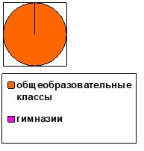
Достижения педагогического коллектива в 2018 – 2019 учебном году:

 | Мероприятия, проведенные на базе ДОУ |  | Мероприятия, в которых ДОУ принимало участие
1 | Творческая лаборатория - совместная работа детей подготовительных групп и педагогов МБДОУ по созданию бумажной модели главного дворца усадьбы Марфино. | 1 | Акция «Помощь детскому дому»
2 | Выступление учеников 3 класса Марфинской СОШ. Тема: «Добрая дорога детства» для воспитанников старшего дошкольного возраста в рамках преемственности детского сада и школы. | 2 | Участие Ежегодной премии Губернатора Московской области «Наше Подмосковье» 2018г. (участники)
3 | Презентация "Природа родного села. Мы любим Марфино" с лекцией Почетного гражданина  сельского поселения Федоскинское Телятовой Т.В. и выступлениями школьников с литературной программой перед детьми старших и подготовительных групп МБДОУ | 3 | Участие Московском образовательном проекте «Наука в Подмосковье» .
4 | Лекция-экскурс "По родным тропинкам..." для детей старших и подготовительных групп, проведенная Телятовой Т.В. и учащимися 3-х классов МБОУ "Марфинской СОШ". | 4 | Участие в Международных конкурсах:  - «Дары осени»  - «Творческий поиск»
5 | Музыкальный досуг - "Бал у графини Паниной". | 5 | Участие во Всероссийских конкурсах:  - «Педагог года – 2019»  - «Безопасность – наше кредо»  -«Страна талантов»  - «Новогодние фантазии»  - «Снежные фантазии»
6 | XII Cпартакиада среди детей старшего дошкольного и школьного возраста образовательных учреждений городского округа Мытищи | 6 | Участие в конкурсе МБУК ЦКД «Марфино на лучшую куклу масленицы « Масленичный кутюрье» в номинации «Креативная кукла» (2 место)
 |  | 7 | Всероссийский конкурс методических разработок «Инновационная программа 2018г. (диплом 1 степени)
 |  | 8 | Участие в акции фонда рационального природопользования «Школа утилизации: электроника»
 |  | 9 | Участие в ежегодном конкурсе урожая «Марфинская палитра»
 |  | 10 | Участие в экологической акции «Кормушки птицам»
 |  | 11 | Участие в фестивале детского творчества «Звездный калейдоскоп»: в номинации «Удивительное рядом»
 |  | 12 | Акция «Наш лес. Посади свое дерево»
 |  | 13 | Акция «Бессмертный полк»

КАДРОВОЕ ОБЕСПЕЧЕНИЕ

Образовательный процесс осуществляют 28 педагогов

Наличие в штате специалистов:

- учитель-логопед – 3
- музыкальный руководитель - 2
- инструктор по физкультуре – 1
- педагог – психолог – 1
- воспитатели – 19

Распределение педагогического коллектива по:

Возрасту:
- до 30 лет – 6 (21 %);
- от 30-40 лет - 2 (7 %);
- от 40- 50 – 11 (39 %);
- свыше 50 – 9 (32 %).

Образованию:
- высшее педагогическое образование – 12 (43 %)
- среднее специальное педагогическое образование – 16 (57 %)
- получающие среднее специальное педагогическое образование – нет
- получающие высшее педагогическое образование – нет

Педагогическому стажу:
- до 3 лет – 5 (18 %);
- от 3 до 10 лет – 6 (21%);
- от 10 до 20 лет- 7 (25 %);
- свыше 20 лет – 10 (36 %).

